给孩子上文学课

书号：978-7-300-24720-5
著者：张学青
成品尺寸：168*239
页数：236页
出版时间：2017年8月
定价：39.80元
出版社：中国人民大学出版社

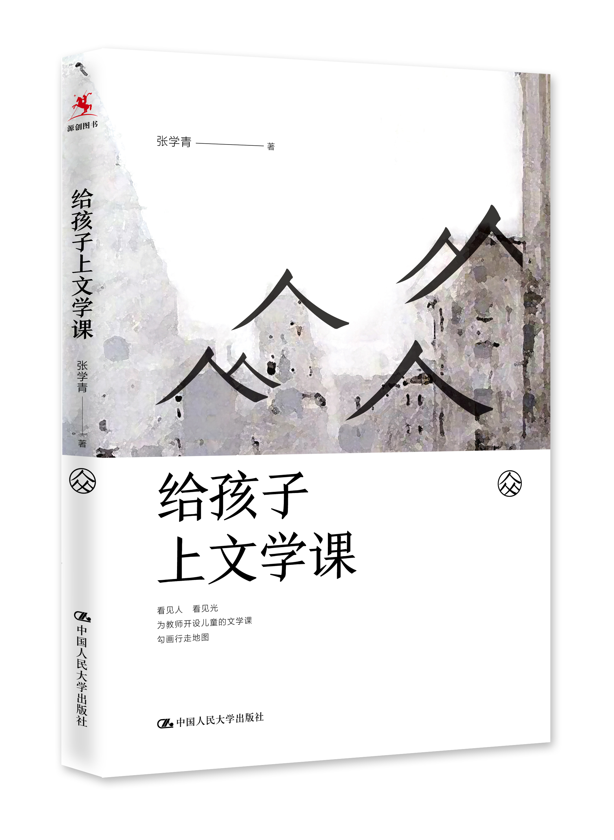

◆上架建议：教育读物/语文教学
◆读者定位：
语文老师、对语文教育关心的人

◆名家推荐：
无论是欣赏散文还是欣赏童话、小说、图画书和诗，张学青老师都能自由自在地带领她的学生或上或下、或左或右、或仰或俯、或进或出地选择各种各样的角度——有些角度甚至是出人意料的，去眺望，去细察，让她的学生们沉浸在“横看成岭侧成峰”的欣赏快意之中。
——北京大学教授、国际安徒生奖获得者 曹文轩

文学之妙，在不可言说，但张学青的课似乎是例外。她总能使看不见的被看见，让年少的心灵充盈着光。这本书告诉我们：教育的灵性是如何成为可能的。
——《人民教育》副总编辑、编审 赖配根

在今天，很多孩子迷失在文学的门外。一个在童年没有受过文学浸润的孩子是可怜的，一个没有被文学氛围萦绕的校园是可怕的。小青课堂上的孩子是精神丰沛的，有小青在的校园总是阳光满地。我从她的儿童文学课上看到了“美”的明天。
——苏州大学文学院副教授、苏州大学实验学校校长 陈国安

对待文字对待课，张学青似有洁癖。她通过文字通过课，逼近事物的本源。因此，她的文字她的课，大可信任。
——江苏省南京市琅琊路小学语文特级教师 周益民

◆内容简介：
曹文轩 成尚荣 陈国安 赖配根 周益民 倾情推荐
著名特级教师张学青力作
怎样让儿童的文学教育本身成为一道佳肴而不是做菜时辅以点缀的调料？本书从散文、童话、小说、诗歌、图画书以及文学创作等六个层面，对儿童的文学教育这个话题进行阐释和回应。既有理性层面的思考，又有实践层面的操作，为一线教师认识儿童文学教育、实践儿童文学教育提供了思考的角度和实践的案例，同时也为一线教师开设儿童文学课勾画了行走地图。

◆作者简介：
张学青，江苏省语文特级教师，苏州大学实验学校副校长，致力于儿童阅读课程建设，著有《张学青讲语文》，编著有《小学生沈从文读本》等。

◆目录：
序一/ 曹文轩
序二/ 成尚荣
序三/ 陈国安

第一辑 中国散文中国风
教出散文的味道
适合的，就是最好的——《三棵银杏树》教学实录
让童年重临我们的心头——《冬阳·童年·骆驼队》教学实录
儿童，就是最美的春天——《只拣儿童多处行》教学实录
小学生也能读懂“大文学”——我这样带小学生阅读名家作品

第二辑 童话都是真的
擦亮童话——对童话教材和童话教学的重新思考
一张网带来的改变——《夏洛的网》读书交流会手记
一颗星的光辉——《小王子》读书交流会实录
漫话“西游”——《西游记》读书交流会手记
只是因为停不了——《馅饼里包了一块天》讲述手记

第三辑 小说：在另一度空间
使看不见的被看见
诠释“英雄”——《“诺曼底”号遇难记》教学实录
同情或怜悯，并不是他们需要的——《我是白痴》读书交流会手记
鲁滨逊的魅力——《鲁滨逊漂流记》读书交流会手记
残酷与温情：一匹马眼中的战争——《战马》读书交流会实录

第四辑 图画书：艺术的、审美的、情趣的
享受图画书
念念不忘，终有回响——图画书《红点点绿点点》教学实录
学习用便条沟通——图画书《我要大蜥蜴》读写结合课教学设计
一份特殊的礼物——图画书《弟弟妹妹使用手册》讲述手记
一个“了不起”的故事——图画书《山姆和大卫去挖洞》讲述手记

第五辑 星斗有望，泥土有根
让诗性之光穿透教育的雾霾
把春天吹得摇摇晃晃——儿童诗赏析
古诗赏读《枫桥夜泊》教学手记
第六辑 文学微创作：静水流深
文学创作可以教吗
讲好一个故事的秘诀
描写性格比描写长相更重要
这样的夜啊，有文学的光
虎斑猫的一种活法
一支铅笔引发的故事

后记

序一 / 曹文轩
张学青老师的这本书，是对她文学课堂的再现与总结。
这些年，我一直关注中小学一些名师的文学课，原因是我发现他们对文学的解读和我所在的文学批评领域对文学的解读在路数上很不一样。这本书进一步强化了我的这一印象。作为一个从事写作的人，又作为一个文学研究者，我倒越来越喜欢张学青等老师对文学的解读，而对我所在圈子里的文学批评越来越感到疑惑。我曾多次对同行说过，我们有必要关注一下中小学语文老师们对文学作品的解读——他们的解读也许更切近文学本身，至少能够丰富我们的文学批评，使文学批评的格局更加完善。
张学青老师面对文学作品时，首先采取的是一种欣赏的姿态。受听众认知能力的制约，也受课堂教学这一特殊语境的制约，她不可能一泻千里、长篇大论地对一篇作品自说自话。在那几十分钟时间里，她不可能像一个批评家那样只是独自面对文学文本，而是要带领一群学生，还是一群小学生，共同面对文学文本。她要循循善诱地引导他们怎样去面对文学文本。这就注定了她对文学文本的解读，一定会与文学批评领域的批评家们的解读走不同的路径。她在那段时间里，不是孤芳自赏文学文本的风景，更不是高度理性地研究文学文本的风景，而是要像一个很有素养、很有见识的导游，带领这帮叽叽喳喳的孩子去欣赏文学文本的风景。她要让他们成为欣赏者，并且是理想的、合格的欣赏者。读她的这本书，总能对她上课时的形象产生联想：春光明媚或秋高气爽时节，她带领一帮小家伙走进了一个风景区，不时地指点着：“往这边看！往那边看！看到了吗？看到了吗？”有时，她会带领他们静静地围绕这个风景区转圈圈，犹如欣赏一件稀世艺术品。
并非她没有足够的评价一篇文学作品的理论性话语资源，而是她所扮演的角色使她无法洋洋洒洒地发表演说。她要回到最朴素的走进文本的路径上来。这里只不过是一所小学的课堂，不是理论幻景产生的空间，让那样不着边际的幻景笼罩文本，使那些文本看上去与幻化出的情景一样，显然是不合适的。她的学生们也无法产生幻景，尽管他们充满想象力，但他们一定是《皇帝的新装》中的孩子，是不会陷入幻景、被幻景所欺骗的。张学青老师要做的、能做的就是带领他们发现那些文学文本确实具有的一切——在她看来，一个语文老师能够带领学生充分发现并尽情欣赏的妙处和价值，这就完成了上文学课的任务。正因为这样，我们才看到了一种既单纯又可靠的文学批评。做出这种批评的人不是戴着有色眼镜，而是借助望远镜、显微镜，可以看到很多很多，但都是文本自身具有的，而不是主观附着的。然而，这种安静、清纯的批评一样让我们领略到了文本的迷人光芒和奕奕风采。
并非没有角度。无论是欣赏散文还是欣赏童话、小说、图画书和诗歌，她都能自由自在地带领她的学生或上或下、或左或右、或仰或俯、或进或出地选择各种各样的角度——有些角度甚至是出人意料的，去眺望，去细察，让她的学生们沉浸在“横看成岭侧成峰”的欣赏快意之中。即便是我们这些专业做文学批评的人，也会在她的讲解和引导下一时失去自己而进入她的解析氛围，心悦诚服地走上她引领的路径去看遍地的风景。
我格外关注了她的课堂实录。因为我想看看她在课堂上的作为。这一念头源于我这些年对中小学语文教学的一大忧虑——老师在课堂上不作为。一年里头我有机会听至少十堂以上的中小学语文观摩课。我对这些课给予了很多赞美，还曾对中小学语文观摩课的必要性、合法性做过富有理性的论证。我也诚心诚意地说，课讲得好的一般不是大学老师，而是中小学的语文老师。我说，他们让我领略到了“讲课是一门艺术”这句话的真正含义。但我也有许多疑惑之处，比如，一些老师不将一堂语文课当语文课讲，而是激情四射地将一堂语文课讲成了一堂人文课；一些老师过度使用图像而忽略了语言文字本身的无边力量，从而与语文精神相悖；等等。最让我感到疑惑的是，有的老师只满足于在课堂上不辞辛苦地扮演一个递话筒的角色，不停地游走于课桌之间，将话筒递给这个孩子、那个孩子——“你说”“你说”。结果就只有孩子在说，而不见他说。眼见着时间在孩子们吞吞吐吐的回答中流走却总是听不到他的声音，坐在下面听课的人心中不免暗暗着急。这些老师也许以为这是调动学生的主观能动性，是先进的教育理念，是教学民主。但我总以为这种理解是机械的、有差误的。我们在强调这一切时，是否也应当想到还有一个教育与被教育的重大关系呢？你是教育者，而坐在下面听课的孩子是被教育者。教育与被教育，是教育伦理，是不可颠覆的。站稳讲台，占住那个属于你的空间，是否也是一个老师应尽的义务和责任呢？你在一堂语文课上，不时地说出整段的具有启蒙力量，让学生醍醐灌顶、脑洞大开的话，是否也可以看成你对学生的负责和尊重呢？
我仔细阅读了张学青老师的教学实录，感觉她的教学正是我所希望的那种教学。学生永远是课堂上最重要的人。她无时无刻不在竭尽全力地调动她的课堂，让它奏出变化万千的交响乐，但又同时牢牢记住她毕竟是老师，应当有、必须有与交响乐呼应的独奏曲。她对一堂课在时间的分割上总有一个很恰当的安排，既不一味独语，也不将时间全部拱手让出以致只剩下众声喧哗。我从她的教学实录中可以判断，她上每一堂文学课，都事先精心准备了一份条理分明的讲稿。她不时地提问、引导和启发学生，在关键时刻，总有大段的华彩语段犹如璀璨的宝石镶嵌于她的课堂中。这些语段，是她解读文学的心得，是她的独到见解。我们能够想见，这些语段在课堂上所产生的让她的学生们心头为之一振、眼前为之一亮的效果。看罢这些教学实录，你会叹息一声：张学青的文学课，真的很对得起她的学生。
她的文学课能取得成功，大概与她对文学功能的恰当理解和她良好的艺术感觉有关。看她的独白也好，对话也好，我们总能体会到，她是一个很“文学”的人。她之所以能将文学课讲到这番境界，关键在于她懂文学。她在欣赏一篇作品时，其姿态是稳妥而优雅的。她在这本书中对文学的若干判断都很精当、地道，而在表述上又有自己的语言风格。比如，她谈文体的不同：“如果说诗歌是火热的舞蹈，戏剧是花腔的唱法，那么散文就是饭后的沿湖散步了。学舞蹈、学花腔都不太容易，然而饭后散步却是谁都可以的。文学是一般人接近艺术的一条简便的路，而散文又是接近文学的一条便捷的路。”再比如，她谈小说写什么：“一个小说家最擅长的莫过于把麻烦和问题编织成故事，让读者去感受，去领悟，去审慎取舍。”这些表述都已在“经验之谈”的层面了。她对一部作品的把握往往直捣腹地，对最可说道之处一语中的：“几乎每篇经典小说，它的写作方法都是值得研磨的, 像《百年孤独》的开场、《红玫瑰与白玫瑰》里人物的内心景观……”
与那些过分关心一篇作品的人文主题的所谓文学课相比，张学青老师似乎更关心一篇作品的审美价值和艺术性。她在分析作品时由始至终在引导或暗示她的学生：“你现在是在欣赏一篇文学作品。”她甚至像我们这些从事写作的人一样，对作品的语言、结构、叙事风格和叙述策略很感兴趣。她直言不讳地说我们的文学作品在这些方面不及国外的一些作品：“中文有其独特的优势，中文作品适宜抒情与诵读，但往往拙于叙述和说理，我认为要学习小说的叙事技巧，还得多看看外国优秀小说。”
作为一个搞写作的人，我其实是很不喜欢那种大而无当的批评的。什么现代主义、女权主义、后殖民主义，所有这一切理论其实对文学创作毫无用处。听听张学青老师细致入微地分析作品的一个细节、一个词、一个短句，也许倒有很大的用处。她带领学生分析雨果的《“诺曼底”号遇难记》中“阴惨惨的薄雾”，不吝时间和学生一起解读环境描写的意义。读到这里，我们就会想到这样的文学课即使不能培养一个作家，但对培养一个写手，也还是有些益处吧？当然，她的文学课的根本目的并不是培养作家，而是陶冶孩子们的情操、情调，是为了将人变得更像人的。
我提议：我们一起来读一读张学青老师的书，听一听她纯正的文学课。

